Idaztea maita: KOMIKI LABURRA “STRIP” delakoa- (lerro 1, hiru lauki)
Marraz ezazu stripen osatzeko (ikus adibidea).
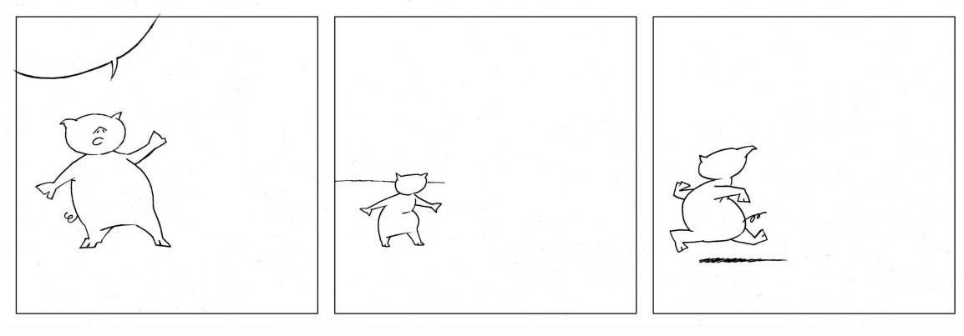
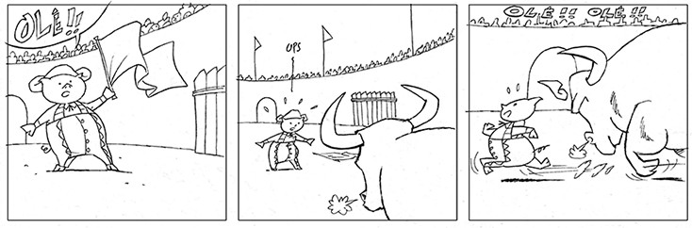

-1-
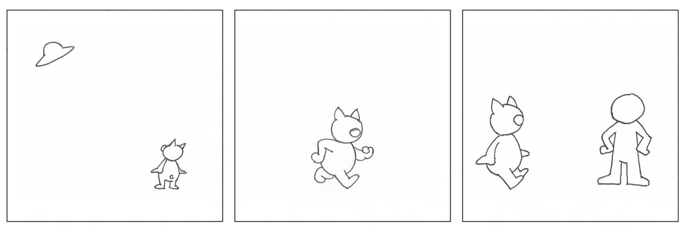
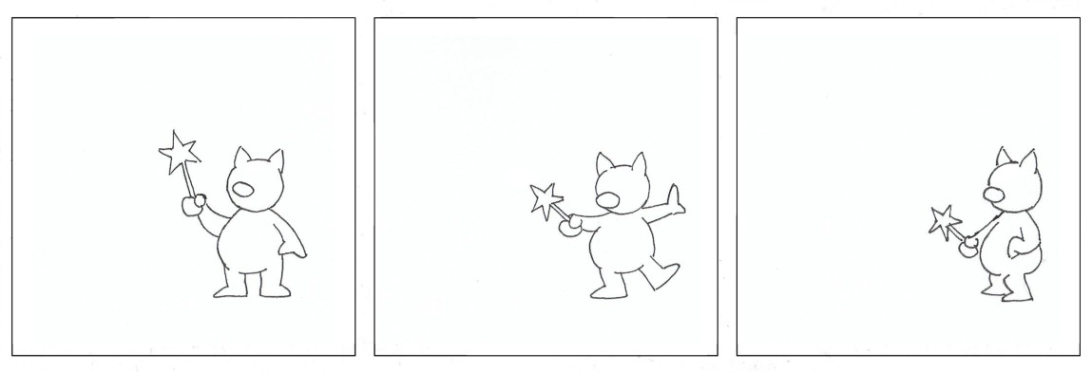
-2-

